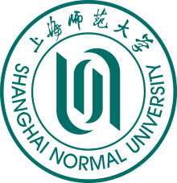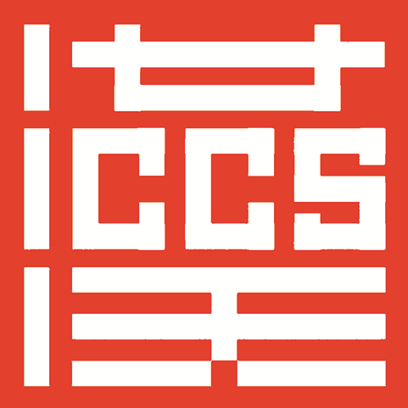
2019年上海师范大学对外汉语学院
商务汉语（中、高级）周末班 招生简章

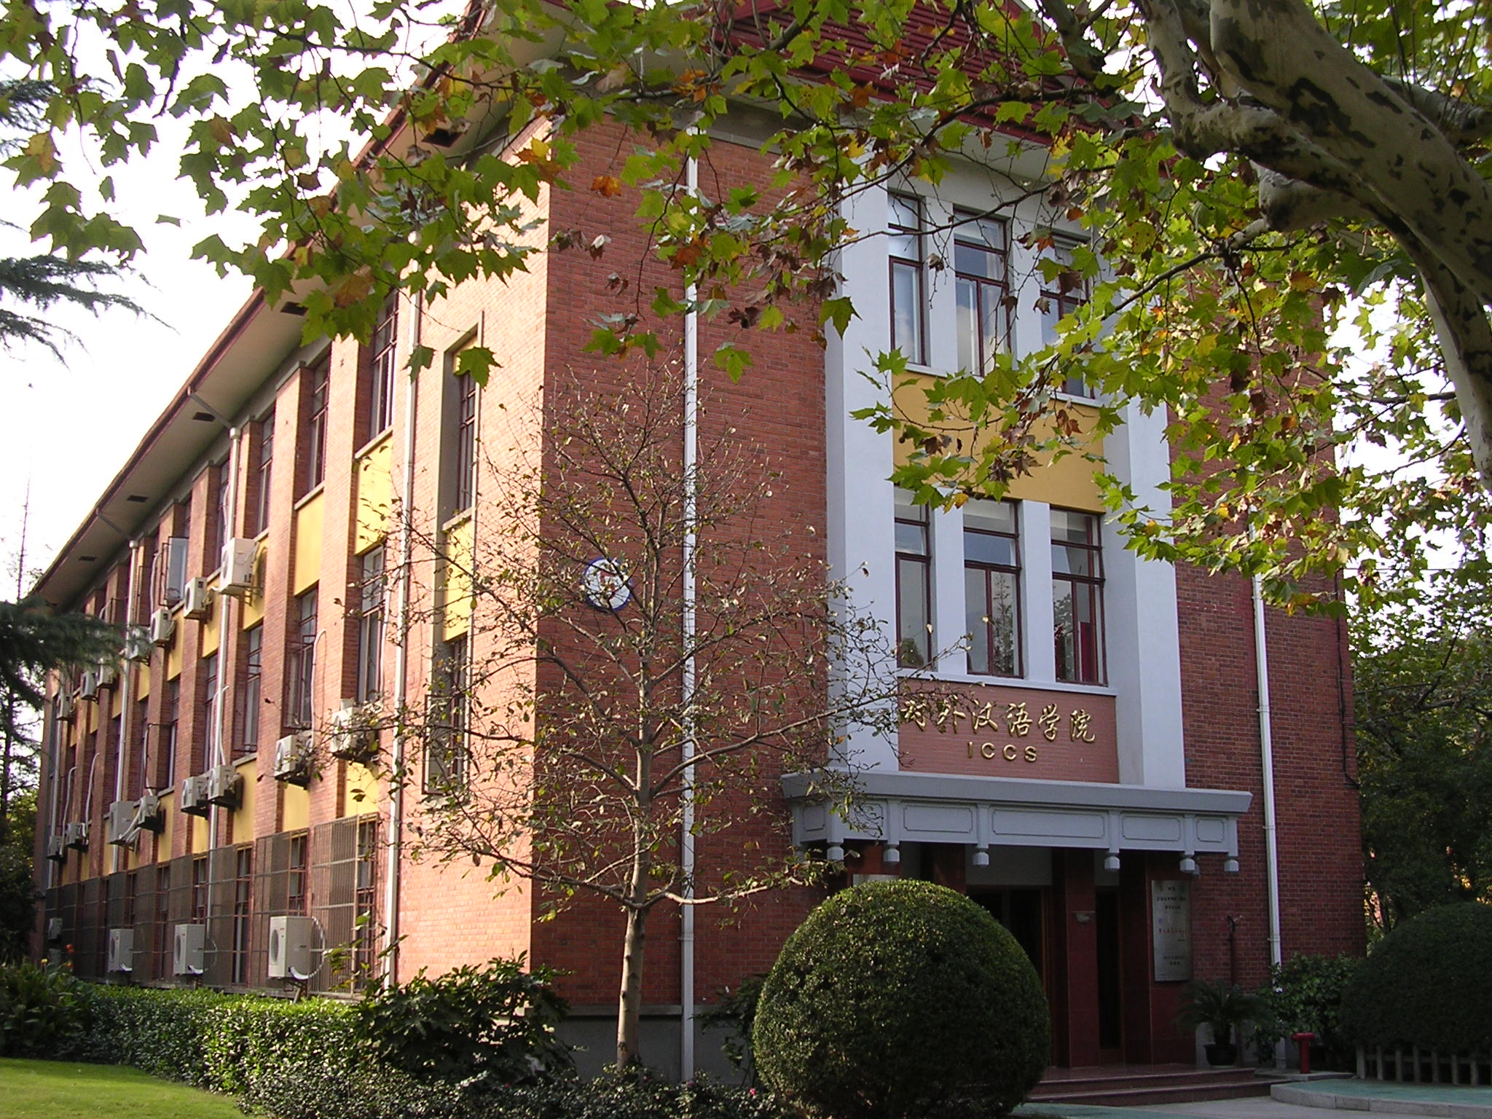
★教学目标：熟悉商务专业术语，提高商务汉语交际能力，可以用流利的汉语接待客户、洽谈业务、书写信件、制订计划、签订合同等
- 上课日期：2019年9月21日—2020年1月11日（15周）每周六上午 09:00～12:00
(1月4日停课)
- 报名截止：2019年9月20日 （星期五）
- 上课地点：桂林路100号 上海师范大学对外汉语学院 1楼教室
- 报名费：400元(ICCS在校生免报名费)
- 学 费: 3000元

类别 | 课程 | 汉语水平要求
商务汉语中级班 | 商务视听说；商务案例分析（精读） | 初等三级、中等一级、中级商务班
商务汉语高级班 | 商务视听说；商务案例分析（精读） | 中等二级、高等一级、高级商务、本科三年级、本科四年级
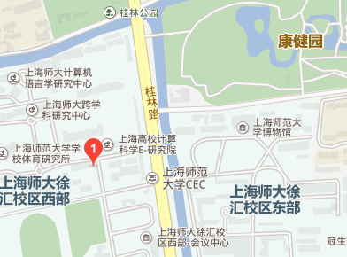
报名时间：周一至周五08:00～11:15，13:00～17:00
报名地点：桂林路100号上海师范大学对外汉语学院206办公室
报名电话：64322824 （韩语、日语） 64322452 （英语）
传 真：64321654
网 址：http://iccs.shnu.edu.cn
附近交通：地铁12号线桂林公园站，9号线桂林路站
公交：804, 830, 909,732, 763, 224, 946 等

